02.02.2023

С. Юрьевка, уборка снега и посыпка песко-соляной смесью

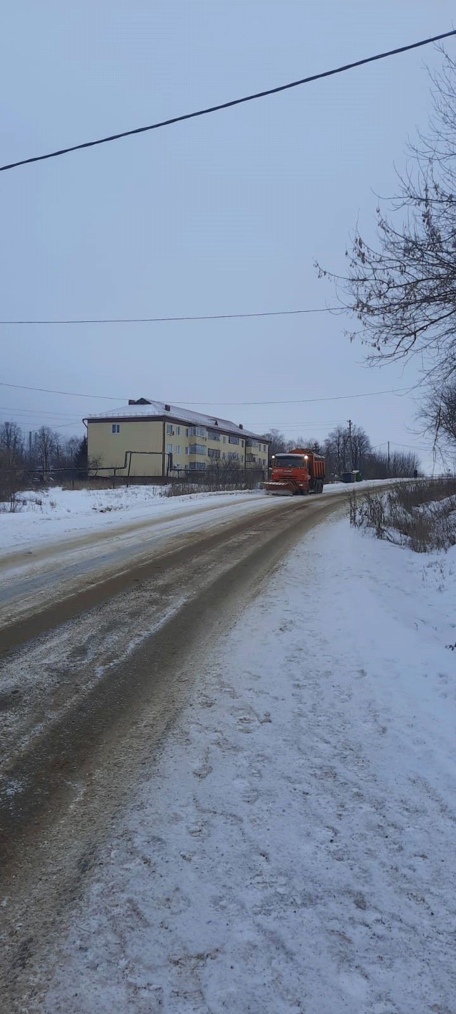

Ул. Ленина - Беднодемьяновская, уборка снега

